Starten Sie FluidSIM Elektrotechnik

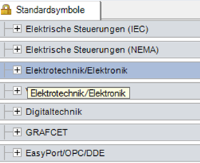

**IEC - International Electrotechnical Commission**

**NEMA - National Electrical Manufacturers Association**

1. Bauen Sie eine Messschaltung mit folgenden Betriebsmitteln und Vorgaben auf: Gleichspannungsquelle U24 = 24 V; Widerstände R1 = 200  R2 = 350 ; zwei Schaltern S1 und S2 auf. **Die beiden Widerstände sind parallel zu schalten**

Erstellen Sie eine Tabelle zur Erfassung der Werte für den Gesamtstromes I; der Teilströme I1; I2 und des Gesamtwiderstandes. Achten Sie auf die Einheiten.

|  |  |  |  |
| --- | --- | --- | --- |
| I in A | I1 in A | I2 in A | R in Ohm |
| 0,189 | 0,120 | 0,069 | 127 |

Nachdem Sie erforderlichen Messgeräte angeschlossen haben, beginnen Sie mit der Messung.

Überprüfen Sie das Messergebnis für den Gesamtwiderstand R rechnerisch.

2. Übernehmen Sie die Messschaltung und lösen Sie folgende Aufgaben messtechnisch.

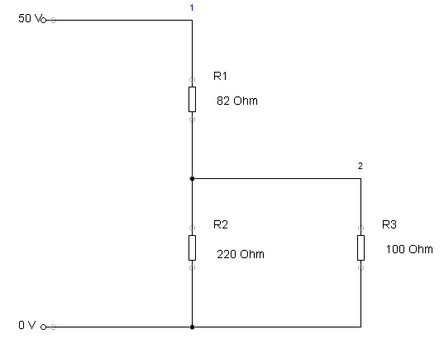

Ges.: Gesamtstrom I, Teilstrom I3. die Spannung U1,

I = 0.332 A

I3 = 0.228 A

U1 = 22.8 V

Berechnen Sie den Gesamtwiderstand.

R = 402

3. Gegeben ist die untere Schaltung mit einer LED.

Vorgaben:

UF = 1,8 V; IF = 20 mA



*Eine Leuchtdiode (Englisch: light-emitting diode, LED) ist ein Licht emittierendes Halbleiter-Bauelement, dessen elektrische Eigenschaften einer* ***Diode*** *entsprechen. Fließt durch die Diode elektrischer Strom in Durchlassrichtung, so strahlt sie Licht mit einer vom Halbleitermaterial und der Dotierung abhängigen Wellenlänge ab.*

***Eine Diode ist vergleichbar mit einem Ventil.***

*Wichtiger Parameter 🡪 Schwellspannung (Spannung bei der die LED durchschaltet)*

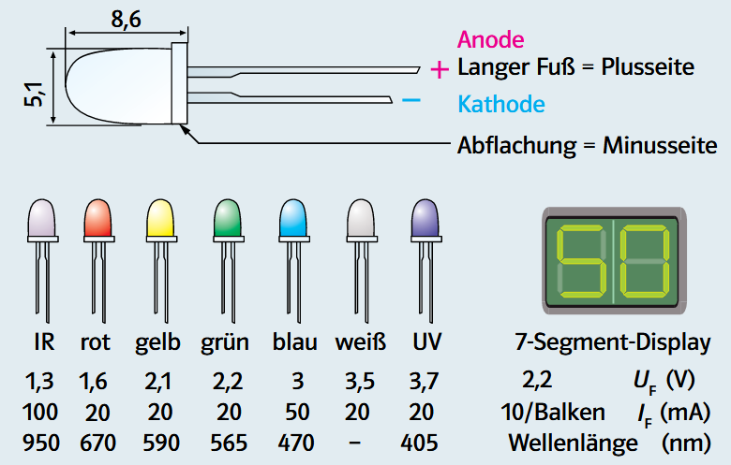

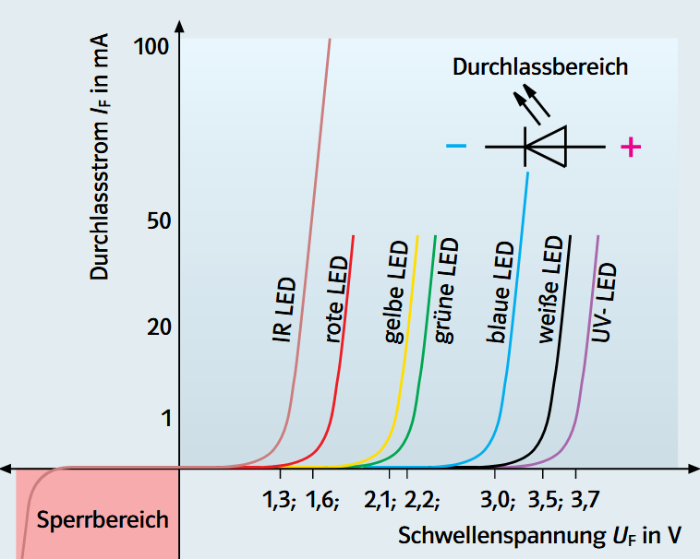

3.1 Dimensionieren Sie den Vorwiderstand Rv

**Ein Vorwiderstand hat die Aufgabe den Strom zu begrenzen. Bei Überschreiten des Bemessungsstromes eines Verbrauchers, kann dieser zerstört werden.**

3.2 Schalten Sie parallel zur LED den Widerstand R1 = 100  Fügen Sie außerdem einen Schalter im neuen Strompfad ein. **Erläutern Sie das Verhalten der** LED.